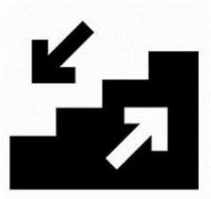 **その１段で**

**あなたの**



**未来が変わる**

**できる**

**いつでも**

**どこでも**

**健　康**

**づくり**

**😄**